«Неделя здоровья»
С целью повышения информирования граждан о симптомах инсультах и инфаркта, а также в рамках Всемирного дня борьбы с инсультом, согласно совместного утвержденного плана работы с МБУЗ ЦРБ во всех общеобразовательных учреждениях муниципального образования Щербиновский район в период с 23 по 29 октября 2017 года прошла «Неделя Здоровья», в рамках которой прошли следующие мероприятия:
в 5-11 классах проведены уроки здоровья с участием 12 медицинских работников на тему: «Грозные заболевания инфаркт и инсульт. Профилактика, признаки и первая помощь»:
учащимися просмотрены видеоролики «Что такое инфаркт и инсульт, о первых признаках этих грозных заболеваний, телефонах службы скорой медицинской помощи, по которым необходимо звонить при появлении симптомов инфаркта и инсульта у родственников или окружающих людей»;
оформлены стенды «Медицинский бюллетень. Признаки инфаркта и инсульта»;
распространены памятки для педагогов, учащихся, родителей по профилактике заболеваний инфаркта, инсульта.
Общий охват участников «Неделя Здоровья» составил более 2000 человек, из них 1834 учащихся 12-17 лет.

Начальник отдела воспитательной работы Н.Г. Федотова

«Неделя Здоровья» в МБОУ СОШ № 3
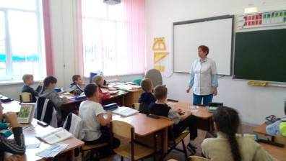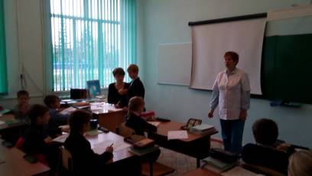

«Неделя Здоровья» в МБОУ СОШ № 13
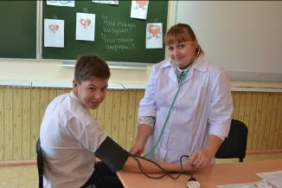
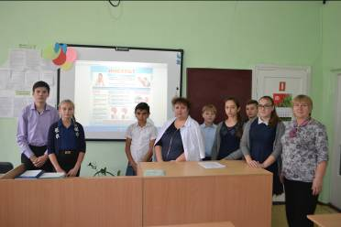
«Неделя Здоровья» в МБОУ СОШ № 12
